**云南大学数学与统计学院《数学建模实验》上机实验报告**

|  |  |  |
| --- | --- | --- |
| **课程名称**：数学建模实验 | **学期：**2023-2024学年秋季学期 | **成绩**： |
| **指导教师**：杨莹 | **姓名**：枫叶 | **学号**： |
| **实验名称**：实验三 整数规划 | | |
| **实验编号**：No. 3 | **实验日期**：2023.10.23 | **实验学时**：2 |
| **学院： 数学与统计学院** | **专业： 统计学** | **年级**：2021级 |

**一、实验目的**

掌握整数规划问题的实例建模与MATLAB求解。

1. **实验内容**

1、求解整数线性规划问题



2、公司新购置了某种设备6台，欲分配给下属的4个企业，每个企业至少获订

一台设备，已知各企业获得这种设备后年创利润如表1所示，单位为千万元。问应如何分配这些设备能使年创总利润最大，最大利润是多少?

|  |  |  |  |  |
| --- | --- | --- | --- | --- |
| 企业  设备 | 甲 | 乙 | 丙 | 丁 |
| 1 | 4 | 2 | 3 | 4 |
| 2 | 6 | 4 | 5 | 5 |
| 3 | 7 | 6 | 7 | 6 |
| 4 | 7 | 8 | 8 | 6 |
| 5 | 7 | 9 | 8 | 6 |
| 6 | 7 | 10 | 8 | 6 |

3、（标准指派问题）：4个工人被分派做4项工作，规定每人只能做一项工作，每项工作只能一个人做，现设每个工人做每项工作所消耗的时间如下表所示，求总耗时最少的分派方案。

|  |  |  |  |  |
| --- | --- | --- | --- | --- |
| 工人名 | 工作1 | 工作2 | 工作3 | 工作4 |
| 工人1 | 15 | 18 | 21 | 24 |
| 工人2 | 19 | 23 | 22 | 18 |
| 工人3 | 26 | 17 | 16 | 19 |
| 工人4 | 19 | 21 | 23 | 17 |

**三、使用环境**

**MATLAB**

**四、实验过程**

**题目1**

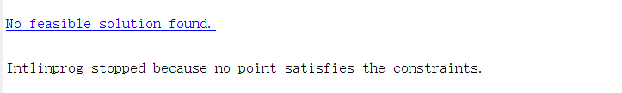

无解

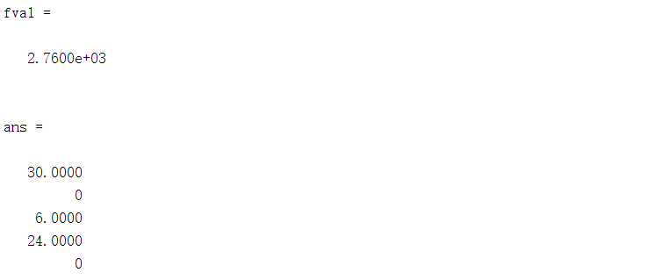

若将变量范围改为大于零则有解，最小值为2760，在自变量分别取30,0,6,24,0时取得

**题目2**

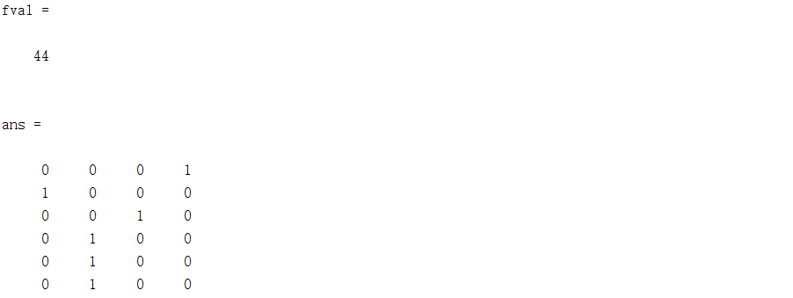

甲获得设备2,乙获得设备4,5,6,丙获得设备3,丁获得设备1,最大利润为44

**题目3**

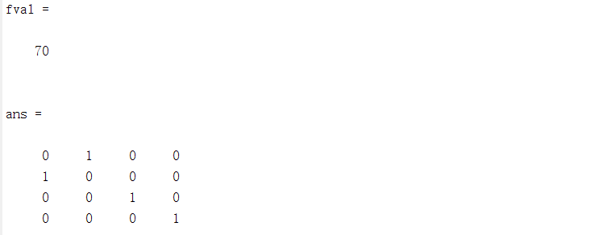

工人1完成工作2，工人2完成工作1，工人3完成工作3，工人4完成工作4，总耗时为70

注意到出现如下信息



事实上此题存在多个最优解，可分配工人1完成工作1，工人2完成工作4，工人3完成工作3，工人4完成工作2，同样有最小时间70

**五、实验代码**

**题目1**

|  |
| --- |
| %1  prob = optimproblem("ObjectiveSense","minimize");  x = optimvar("x",5,"Type","integer","LowerBound",0);  c = [20,90,80,70,30];  prob.Objective = c*x;  cons1 = [x(1)+x(2)+x(5)>=30  x(3)+x(4)>=30];  cons2 = [3*x(1)+2*x(3)<=120  3*x(2)+2*x(4)+x(5)<=48];  prob.Constraints.cons1 = cons1;  prob.Constraints.cons2 = cons2;  [sol,fval] = solve(prob)  sol.x |

**题目2**

|  |
| --- |
| %2  prob = optimproblem("ObjectiveSense","maximize");  x = optimvar("x",6,4,"Type","integer","LowerBound",0,"UpperBound",1);  a = [4,2,3,4  6,4,5,5  7,6,7,6  7,8,8,6  7,9,8,6  7,10,8,6];  prob.Objective = sum(a.*x,"all");  prob.Constraints.cons1 = [sum(x)>=ones(1,4)];  prob.Constraints.cons2 = [sum(x,2)==ones(6,1)];  [sol,fval] = solve(prob)  sol.x |

**题目3**

|  |
| --- |
| %3  prob = optimproblem("ObjectiveSense","minimize");  x = optimvar("x",4,4,"Type","integer","LowerBound",0,"UpperBound",1);  a = [15,18,21,24  19,23,22,18  26,17,16,19  19,21,23,17];  prob.Objective = sum(a.*x,"all");  prob.Constraints.cons1 = [sum(x)==ones(1,4)];  prob.Constraints.cons2 = [sum(x,2)==ones(4,1)];  [sol,fval] = solve(prob)  sol.x |

**六、实验总结**

Constraints的同类型条件包括“维数相同”这一点

**七、参考文献**

**八、教师评语**